GRUPA ,,ŻYRAFKI” Poniedziałek 27 .IV. 2020 r. Temat ,,Majowe święta – Flaga Polski” 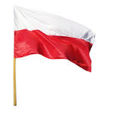
Witam serdecznie w nowym tygodniu, w którym pouczymy się o naszym kraju i porozmawiamy o zbliżających się państwowych świętach……tak. tak Polska też ma swoje święta
Zadania:
1.Oglądanie pocztówek, zdjęć, albumów….itp przedstawiających różne miejsca w Polsce. A
Dziecko ogląda, próbuje opisać to, co widzi na zdjęciach, rozpoznaje i nazywają miejsca, które np. odwiedził razem z rodzicami.

2. ,,Polska to mój kraj rodzinny, to moja ojczyzna” - Przygotowanie i układanie puzzli. Pocięcie na kawałki np. pocztówki lub zdjęcia i układanie tak, jak puzzle…można wykorzystać kilkakrotnie a pod koniec tygodnia nakleić na kartkę – powstanie pocztówka i włożyć do teczki ,,Domowe przedszkole” z innymi pracami

3. Zabawa ruchowa ,,Czerwień z bielą” – rozkładamy na podłodze po ok 5 białych i 5 czerwonych kartek/ krótkich pasków bibuły/ ew prostokątnych klocków. Włączamy muzyke lub wystukujemy/ wyklaskujemy rytm do marszu lub biegu- dziecko maszeruje lub biega omijając kartki . Na umówiony sygnał zatrzymuje się i zabiera jeden elem biały i jeden czerwony i układa z nich wzór biało-czerwony jak na fladze….powtarzamy do skończenia kartek/bibułek

4. Słuchanie opowiadania Barbary Szelągowskiej ,,Majowe święta” i rozmowa na jego temat

- Link do strony z ilustracja do opowiadania:

https://flipbooki.mac.pl/przedszkole/oia-aplus-ks/mobile/index.html#p=70

Ada i Olek po kilkudniowym pobycie u dziadków wrócili do przedszkola. Dziewczynka od razu pochwaliła się dzieciom, że razem z Olkiem pomagali dziadkowi powiesić flagę. Do ostatniego dnia pobytu u dziadków biało-czerwona flaga wisiała dumnie nad wejściem do domu.
– Ja też widziałem wiszące flagi – zawołał Kamil.
– I ja też – powiedział Daniel.
– A tak naprawdę to po co się je wiesza? – dopytywał Maciek. – I co to były za jakieś dziwne święta? Nie było choinki ani jajek wielkanocnych…
Inne dzieci też były bardzo ciekawe i dlatego pani postanowiła opowiedzieć, co będzie się działo w najbliższym czasie.
Cała grupa usiadła na dywanie i pani zaczęła mówić – Już niedługo będą święta państwowe. Obchodzone są one każdego roku na początku maja.
Pierwszego maja zawsze przypada Święto Pracy – zaczęła mówić pani. – Tyle że Święto Pracy obchodzone jest również w innych krajach. Zostało ustanowione wiele lat temu i w tym dniu czcimy trud wszystkich pracujących ludzi – waszych rodziców, dziadków, sąsiadów…
Drugiego maja obchodzimy Święto Flagi. Jesteśmy Polakami, mieszkamy w Polsce i dlatego powinniśmy szanować naszą flagę.
Zaś trzeci maja to rocznica uchwalenia konstytucji. Konstytucja to taka umowa podpisana przez króla i szlachtę po to, żeby wszystkim lepiej się żyło.
– A jak ten król wyglądał? – dopytywał się Antek. – Czy można go gdzieś spotkać? – Nie, Antku, to wszystko było wiele lat temu. Ale jeżeli chcecie zobaczyć króla, możemy pójść do muzeum.
To co, idziemy? – zapytała pani. – Tak! – odpowiedziały dzieci chórem.

Już po chwili cała grupa poszła do pobliskiego muzeum zobaczyć wystawę upamiętniającą nie tylko podpisanie konstytucji, lecz także pozostałe majowe święta. Na ścianie wisiała wielka flaga Polski.
– O, a to godło! – powiedział Antek. – Orzeł w koronie.
A co jest napisane tu obok, na tym plakacie? – To hymn Polski – odpowiedziała pani.
– A na tych zdjęciach możecie zobaczyć, jak kiedyś obchodzono Święto Pracy.
– A co to za dziwnie ubrani ludzie na tym obrazku?
– To jest kopia obrazu naszego najsłynniejszego polskiego malarza Jana Matejki pt. „Konstytucja 3 maja 1791 roku”. I właśnie na nim możecie zobaczyć, jak wyglądali król, dostojnicy królewscy, szlachta i zwykli ludzie. Kiedyś tak właśnie wszyscy się ubierali.

Dzieci jeszcze przez długi czas wpatrywały się z zaciekawieniem w dzieło Matejki. – Cieszę się, że jestem Polakiem – szepnął Michał do ucha Ady. – Ja też – powiedziała dziewczynka i z dumą spojrzała na polską flagę.

5. Rozmowa na podstawie opowiadania i ilustracji w książce. np.:

− Jakie barwy ma flaga Polski?
− Dlaczego na początku maja wywiesza się polskie flagi?
− Jakie miejsce odwiedziła grupa Ady?
− Co ciekawego zobaczyły dzieci w muzeum?
- Kto to był Jan Matejko ? itp….

6. Zabawa ruchowa ,,Flaga na wietrze”.

Dziecko porusza się w rytm wygrywany / wystukiwany przez R. Na przerwę w grze podnosi do góry rękę i naśladuje ruch machania flagą. Przy każdym powtórzeniu zabawy dziecko używa zamiennie lewej ręki i prawej ręki. Proponuje również machanie flagą oburącz.

7. Oglądanie reprodukcji obrazu Jana Matejki Konstytucja 3 maja 1791 roku. Swobodne wypowiadanie się na jego temat.

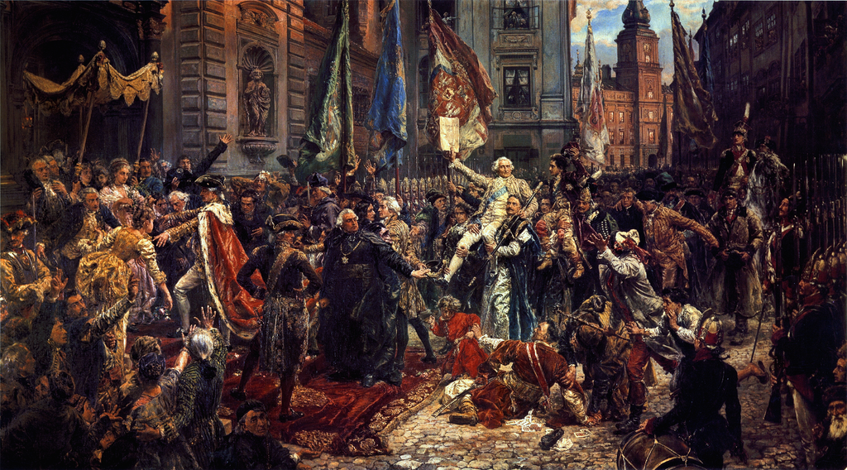

Obraz Jana Matejki ,,Konstytucja 3 maja 1791” roku powstał dawno temu. Obecnie możemy go podziwiać w Zamku Królewskim w Warszawie. Na obrazie przedstawieni są ważni ludzie, którzy uczestniczyli w niezwykle istotnym wydarzeniu, jakim było uchwalenie Konstytucji 3 maja. Zapisano w niej najważniejsze zasady dotyczące życia w naszym kraju. Ludzie ubrani są w stroje charakterystyczne dla tamtych czasów. Z lewej strony obrazu można zauważyć ówczesnego króla Polski, Stanisława Augusta Poniatowskiego
- Link do obrazu:
https://pl.wikipedia.org/wiki/Konstytucja_3_Maja_1791_roku#/media/Plik:Constitution_of_May_3,_1791_by_Jan_Matejko.PNG

8. ZADANIE W KSIĄŻCE str 44
1) Wykonaj flagę wyklejając ja małymi kawałkami czerwonego papieru- wydzieranka
2) Otocz pętlą właściwą flagę Polski.

9. Utrwalanie wiadomości z wykorzystaniem filmu
- Link do filmu ,,Święto flagi”
https://www.youtube.com/watch?v=AMi7DWaQsVk

10. PRACA W KSIĄŻCE NIEBIESKIEJ str 11 dzieci starsze.
- Doskonalenie sprawności manualnej i precyzji ruchów.
* pamiętaj , że szlaczki wykonujemy ołówkiem * i zawsze zaczynamy od góry * od lewej strony do prawej *staramy się wykonywać ruch ,,ciągły” tzn tak jakbyśmy się ,,ślizgali” po wzorze…nie zatrzymujemy się dopóki nie skończymy rysować jednej laseczki itd. z kolejnymi wzorami

11. Wykonaj flagę z dowolnej techniki , zamocuj na patyczku i wykorzystaj np. do zamocowania na balkonie w dniu święta …..oto przykład:
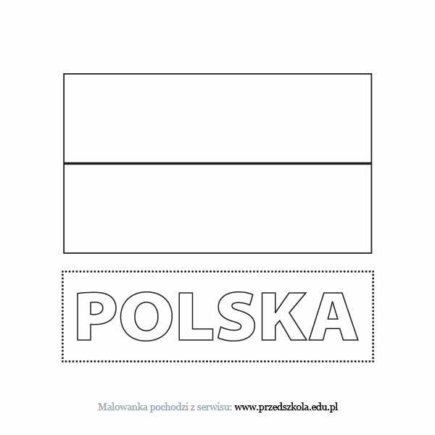
12. ZADANIE DLA CHĘTNYCH
,,Flaga Polski”- wyklejanie małymi kuleczkami z bibuły lub plasteliny

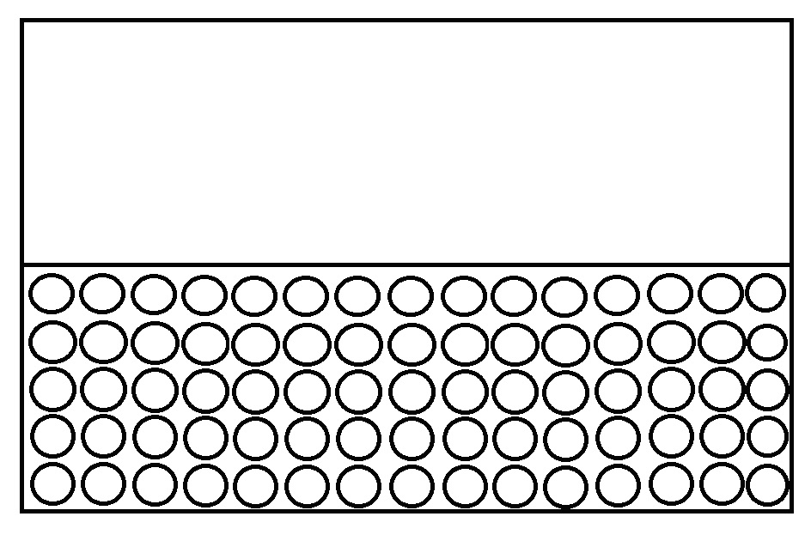

Pozdrawiam serdecznie i dziękuję za dzisiejsze spotkanie.
p.Gosia

